2017-2018 оқу жылындағы мектептегі тәрбие жұмысының жоспары
Тәрбие жұмысының мақсаты:
Мақсаты
-Назарбаев Зияткерлік мектебінің тәрбие беру үдерісін тәжірибеге біртіндеп енгізу арқылы жеке жаңалықтар мен идеяларды бағалауға қабілетті, келешегі болжай алатын, сыни көзқарасы қалыптасқан, жауапкершілігі бар, адамгершілігі жоғары тұлға тәрбиелеу;
-Әлеуметтік жобаларға деген қызығушылықты арттыру;
-Ата-аналармен жүргізілетін жұмыстарды жандандыру;
-Оқушыларда көшбасшылық дағдыларын қалыптастыру.
Міндеттері:
Оқушыларда:
-өмірдің ең жоғарғы құндылықтарын, олардың адамдар арасындағы қарым-қатынастағы көрінісін;
-жалпы адами және ұлттық құндылықтар мен шындыққа негізделген адамның лайықты өмірі (адалдық,құрмет,парасаттылық);
-өз өмірі мен іс-әрекетінің «авторлығы», өз әрекеттері үшін жауапкершілік;
-өз өмірінің қажеттіліктерінің және өзінің «Менін» басқа адамдармен байланыстырудың мәнін ұғыну;
-оқу және зерттеу, ақпаратпен жұмыс істеу және сын тұрғысынан, проблемаларды шешу, қарым-қатынас және ынтымақтастық, тиісті деңгейде үш тілді пайдалану түсінігін қалыптастыру.
Оқушыларды:
-адамдарға, әлеуметтік оқиғаларға эмоциялық жанашырлықпен қарау жағдайларына;
-даму және өмірде өзін-өзі таныту тәсілі ретінде зерттеу-шығармашылық қызметіне;
-өзін-өзі басқару істерінде белсенді қызметке тарту,
Олар:
-Мектепішілік мәселелерін шешуге қатысу, ынтымақтастық жасау және үлес қосу арқылы өмірлік ұстанымын қалыптастыруға;
-қоғамдық даму мәнмәтінінде лайықты өмір сүрудің құнды болашағын туғызуға;
-өмірде жетістікке қол жеткізу үшін өзін-өзі реттеуді, тұрақты мінез-құлықты, өзін-өзі жетілдіруді қалыптастыруға;
-өзінің жан дүниесін, басқалармен байланысын, өзінің ел және адамгершілік үшін миссиясын ұғынатын әрбір оқушының ерекшелігін дамытуға ықпал ету.
«Шаңырақ» ұйымы және атқарылған жұмыстар туралы мәлімет
Мектебімізде 9-5 сыныптар мен 7-8 сыныптар арасында екі шаңырақ ұйымы құрылған.
Бірінші шаңырақ - 9- 5 сынып – «Ұлағат» шаңырағы
Екінші шаңырақ - 7- 8 сынып – «Тағылым» шаңырағы
Ұлағат шаңырақ ұйымы бойынша топ басшысы- Төкен Тоғжан
Тағылым – топ басшысы: - Өркенова Нұрайлым
Жауапты мұғалімдер: Утебаева Ж.С мен Алпыс А.Қ
Шаңырақтар бойынша атқарылған жұмыстар:
1. «Берік Отбасы – Мәңгілік Ел» іс-шара Ж: «Ұлағат» шаңырағы
2. «Тәрбие- тал бесіктен» темуршылар мен еріктілер командасының ауыл мүгедектері мен жалғыз басты адамдарға көмектесуі
Ж: Тағылым» шаңырағы 27.09.2017ж
3. «Жақсылыққа жаным құштар» ауылдағы мүмкіндігі шектеулі азаматтарға көмек көрсеру, қайырымдылық акциясыЖ: «Ұлағат» шаңырағы
Ж: Тәлімгер, сынып жетекшілер 05.10.2017ж
4. «Есірткі-ғасыр дерті» пікірталас Ж: «Алау»шаңырағы 18.10.2017ж
5.«Мәңгілік елдің мұраты» тарих тағылымдарына арналған кеш.
Ж: «Парасат» шаңырағы (7-8 с )
11.01.18ж
6. «Жол жүру ережелерін білесің бе?» шаңырақтар арасындағы жарыс
Ж: Сынып жетекшілер Алшынбаева Н.Е 13.01.2018ж
7. «Әлеуметтік желілердің тиімділігі» пікірталас
Ж: «Тағылым» шаңырағы 3.02.18ж
8.«Ең керекті мамандықтар...» ақпарат беру өткізу 11. 02.2018ж
Ж: «Парасат» шаңырағы (8-9)

Қаңтар айының І аптасынан бастап Сынып жетекшілер бірлестігінің отырысы өтілді. 7,8,9 сынып жетекшілері І жарты жылдық бойынша есеп берді. Қысқы каникул күндеріне жоспар құрылып, бекітілді. Осы айдың ІІ аптасына0 яғни 8-13 қаңтар аралығы бойынша «Мәңгілік елдің мұраты» атты тарих тағылымдарына арналған кеш 7-8 сыныптар арасында өтілген жоқ. «Жол жүру ережесін білесің бе?» атты бастауыш сынып шаңырақтары арасындағы сайыс та өтілмеді. Жауаптылар: Тоқсонбаева Ш.А, Сүлейменова Д.О, Алшынбаева Н.Е. ІІІ апта бойынша «Бұқаралық ақпараттар құралдарының жасөспірімдерге әсері» дөңгелек үстелді мектеп кітапханашысы Нұртазина Г.К өткізбеді. Бұл жоспарлар алдын ала бекітіліп, сынып жетекшілерге ескертілген болатын.

Біздің мектебімізде 8 наурыз мерекесіне орай жоспар құрылып, бекітілді. Онда 2-3 наурыз күндері 5-9 сыныптар арасында қабырға газеті шығарылды. 1-5 сыныптар арасында « Менің анам – ең сүйікті жан» суреттар байқауы болды. Бұл суреттер байқауына 4 сынып оқушылары: Сабыр Ақерке, Тукенова Гүлбағдат, Мұқанбай Әділбек, Сағынбаева Айдина, Өркенов Мансұр, Кәртай Дана атсалысты. 1-2-3 сынып оқушылары бұл байқауға қатысқан жоқ. 5 наурыз күні барлық мектеп оқушыларына « Анаға алғыс» тақырыбында шығарма берілген болатын. Оған 8 сынып оқушысы Ермек Айжан, 5 сынып Сағынбаева Айдина, Көкіш Рауан, Жолдыбай Аяулым, Сабыр Гаухар, Картай Дана, 4 сынып оқушылары: Мұқанбай Әділбек, Сабыр Ақерке, Тукенова Гүлбағдат және 9 сынып оқушысы Нұрғали Ақерке қатысқан болатын.
«Ал, қәне қыздар» спорттық ойын болып өтті. Бала-бақша бүлдіршіндерінің ұйымдастыруымен «Ана – ардақты есім» атты мерекелік концерт өтті.
«Ару -2018» кішкентай арулар байқауы 5 наурыз күні өтілді.

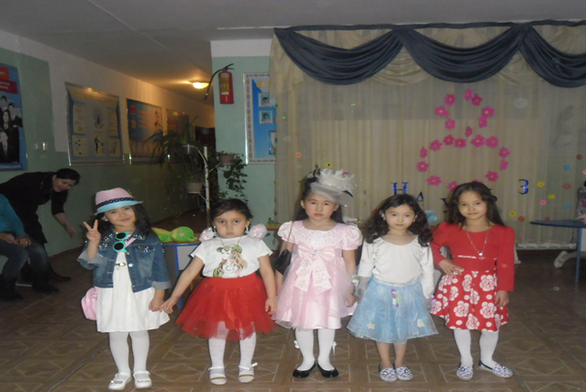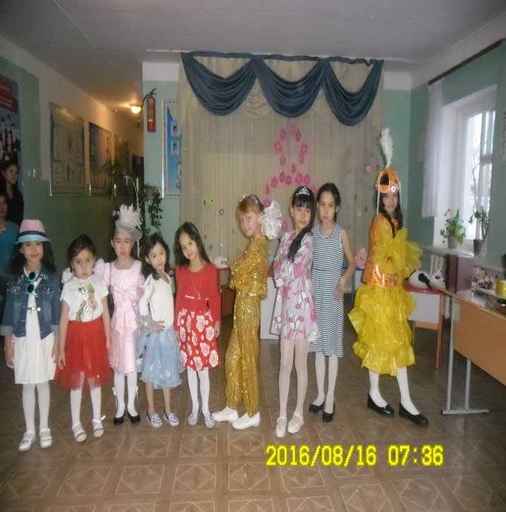

«5-6 жас», «7-8» және «9-10» жас аралығындағы байқауға:
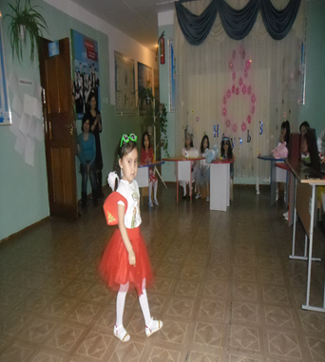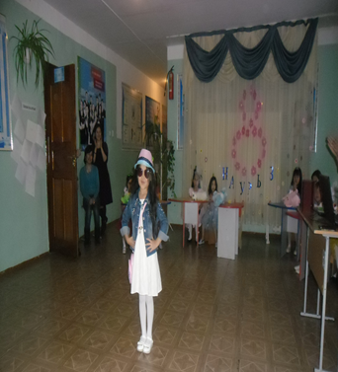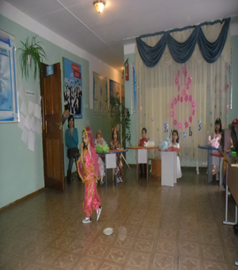
Мәжит Аяна Мұқанбай Кәусар Сабыр Әдина
Мәжит Аяна, Қойлыбай Інжу, Мұқанбай Кәусар – 5-6 жас аралығында болса, 7-8 жастардан Сабыр Әдина мен сабыр Мәдина, Сагынбаева Айым, Бәйкен Жанель, 9-10 жас Берікова Назым, Сабыр Ақерке қатысып, жас ерекшеліктеріне сай,

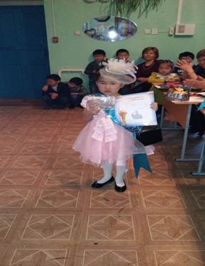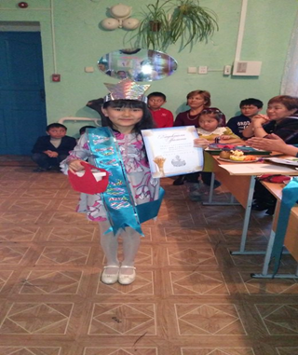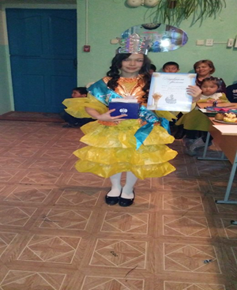
«Ару – 2018» 5-6 жас «Ару – 2018» 7-8 жас «Ару – 2018» 9-10 жас
арасындағы жеңімпаз арасындағы жеңімпаз арасындағы жеңімпаз
– Қойлыбай Інжу Сагынбаева Айым Сабыр Ақерке
7-8 жас аралығындағы жеңімпаз – Сағынбаева Айым және 9-10 жас аралығы бойынша – Сабыр Ақерке жеңімпаз атанды.
22 наурыз «Ұлыстың Ұлы күні» - бұл күнге де жоспар құрылып, бектілді.

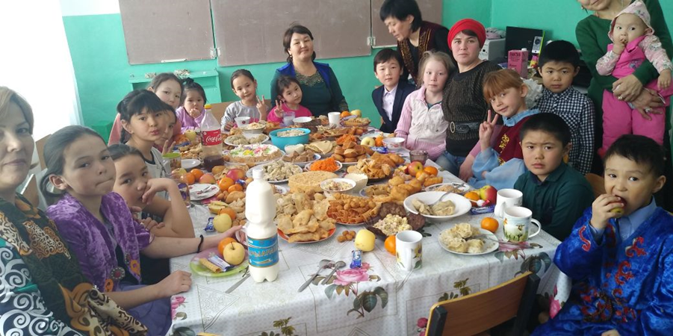

15-16 наурыз аралығында барлық сыныптар бойынша «Наурыз – мейрамының шығу тарихы, қазақ халқының салт – дәстүрлерінің орындалуы» тақырыбында сынып сағаттары,
«Көктем мен татулық бастауы – Наурыз мейрамы» атты кітаптар көрмесі қойылды.

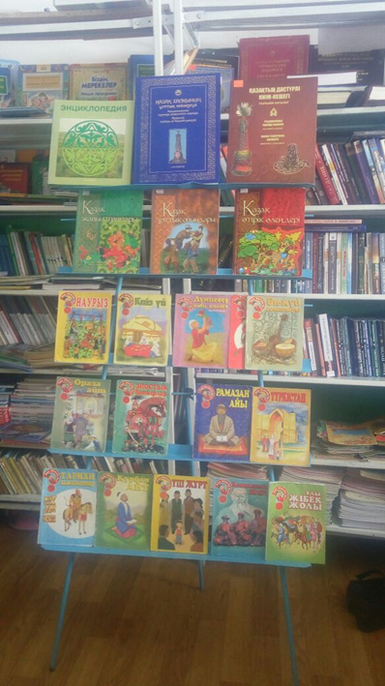

Дене шынықтыру пәні мұғалімі Алпыс А.Қ – « Ұлттық ойындар» жарысын ұйымдастырды.
Технология пәні мұғалімдері «Наурыз» ұлттық қолөнер көрмесін ұйымдастырды.

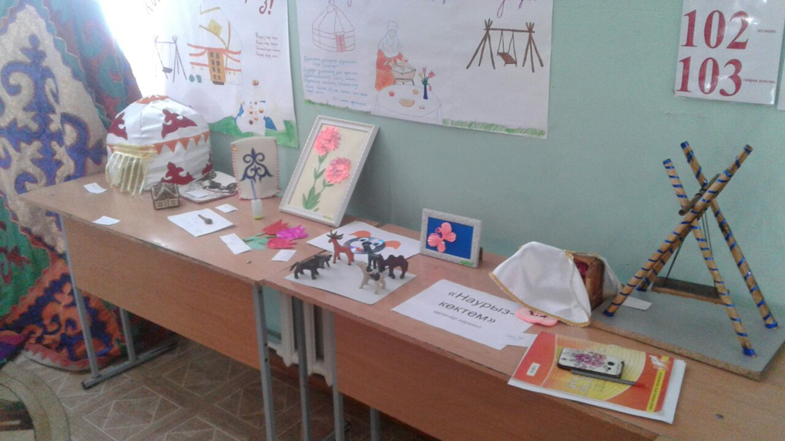

«Наурыз – көктем ертегісі» суреттер мен қабырға газеттерінің көрмесі қойылды. «Жыл басы – Наурыз» атты даярлық тобында ашық сынып сағаты өтілді. Наурыз мейрамына орай мектеп ішілік мерекелік кеш өтілді.
Наурыз мейрамына арналған «Шаңырақтар» арасында мынадай іс- шаралар болды.

№ | Іс- шаралар атауы | Өтілетін уақыты | Шаңырақ атаулары | Жауаптылар
1 | «Ұлттық ойындар»  1 сынып | 19.03.2018 | Жалын | Қуанышбекова М.А
2 | «Ұлттық киімдер»  2 сынып | 19.03.2018 | Ұшқын | Алшинбаева Н.Е
3 | «Балаға ат қою»  4 сынып | 19.03.2018 | Таным | Утебаева Ж.С
4 | «Бесікке салу»  5 сынып | 19.03.2018 | Парасат | Кусаинова Г.Т
5 | «Қырқынан шығару»  7 сынып | 19.03.2018 | Алау | Сагындыков Н.С
6 | «Тұсау кесу»  8- сынып | 19.03.2018 | Тағылым | Тоқсонбаева Ш.А
7 | «Беташар»  9 сынып | 19.03.2018 | Ұлағат | Сулейменова Д.О

19 наурыз күні Жаңақоныс негізгі мектебінде «Жыл басы - Наурыз» атты мектепішілік ашық тәрбие сағаты өтті. Тәрбие сағатының мақсаты балаларға ұлыстың ұлы күні туралы мағлұмат беру және ұлттық салт- дәстүрін дәріптеп, Отанын сүюге, ізгілік қасиеттерін қалыптастыру.
Тәрбие сағатына мектепоқушыларымен қатар шағын орталық, мектепалды даярлық тобының балалары және ата-аналар қатысты.
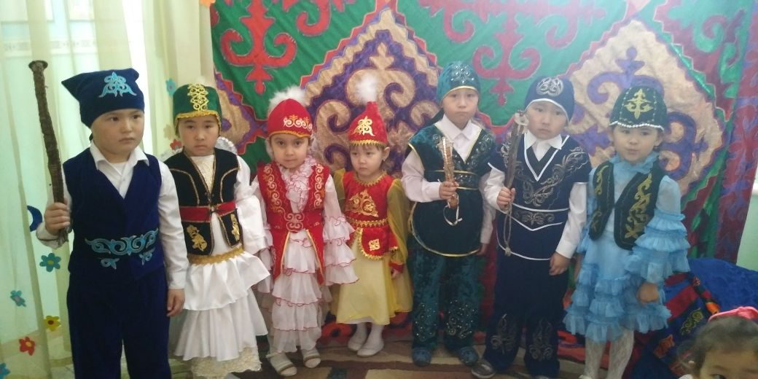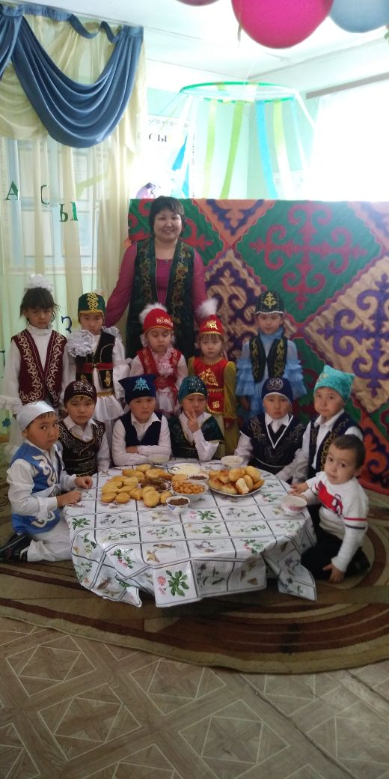
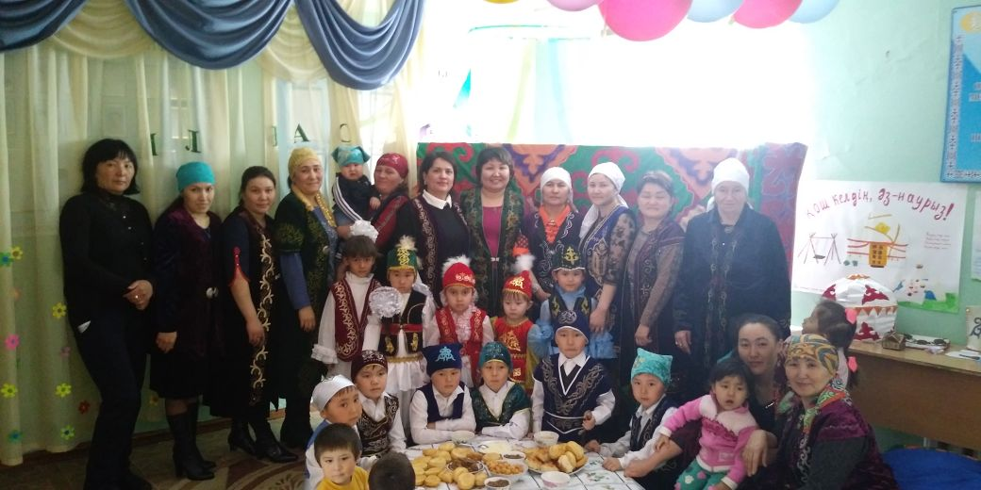
«Жыл басы - Наурыз» атты тәрбие сағатында оқушылармен бірге қайта жаңғыртылып, осы күнге жеткен салт- дәстүрлерімізді дәріптеу мақсатында мектеп оқушылары сол салт-дәстүрлерден көріністер көрсетті.
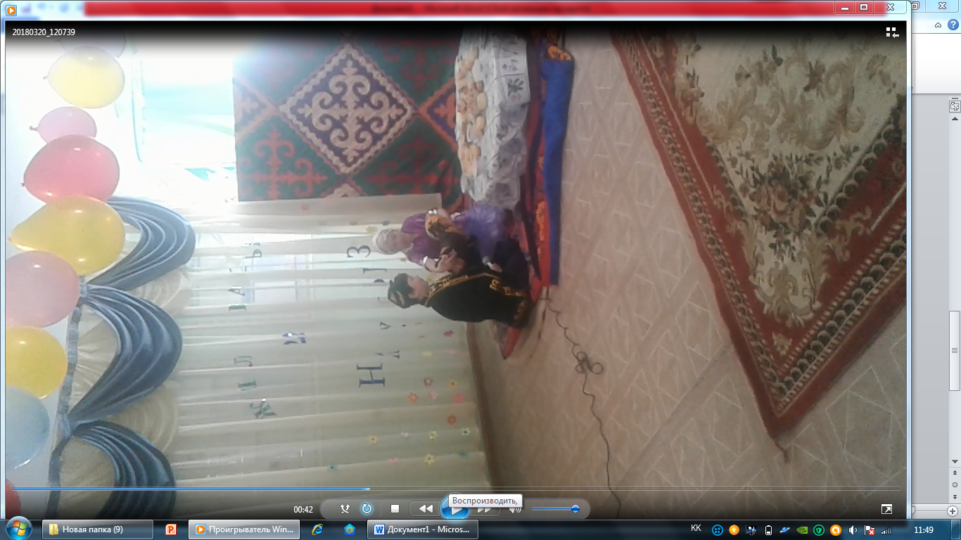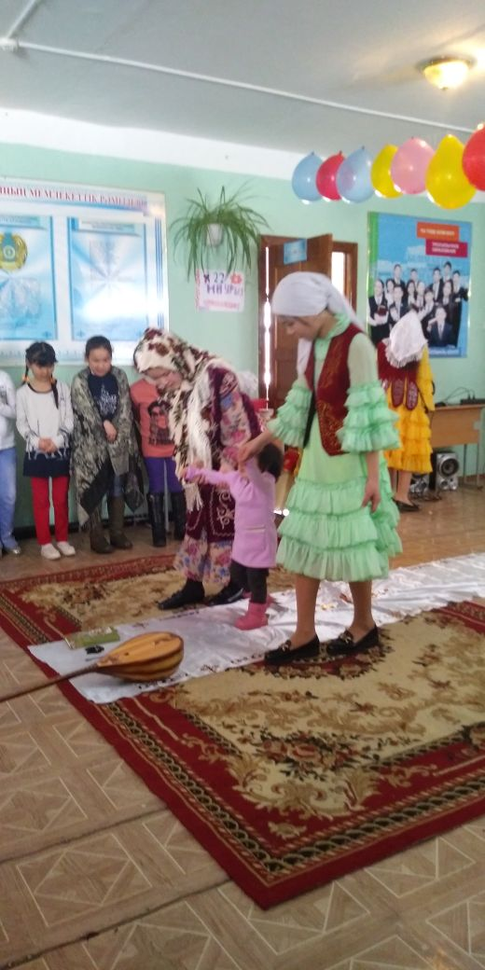
«Азан шақырып, ат қою» рәсімі «Тұсау кесу» рәсімі
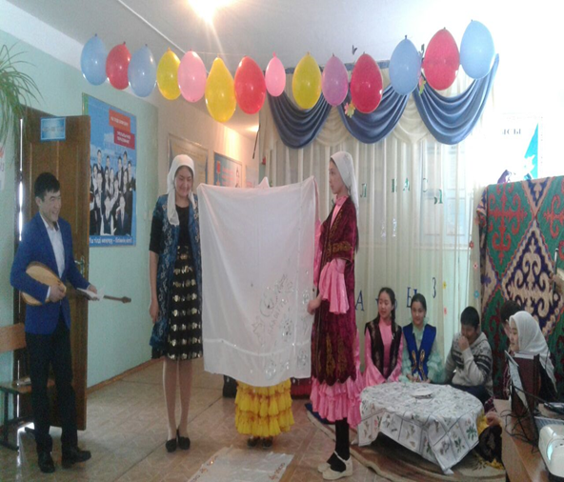 «Беташар» рәсімі
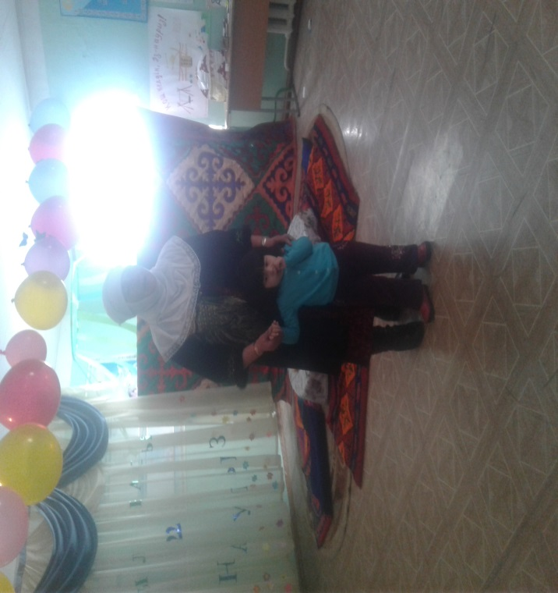
«Қонақ кәде» Айтбала әже Наурыз мерекесіне «Ауылым» әнін шырқап берді.
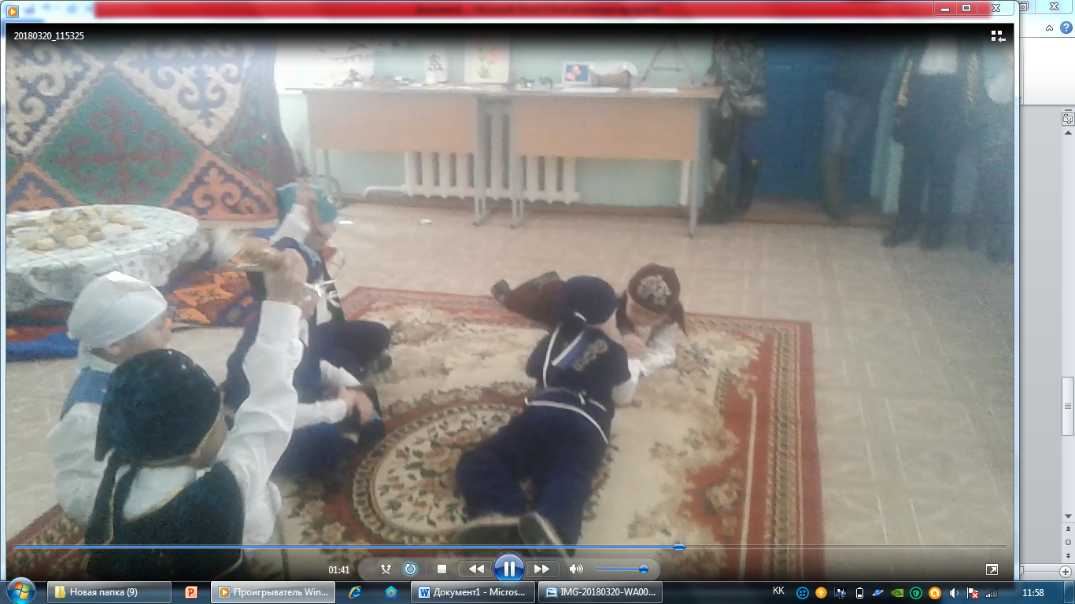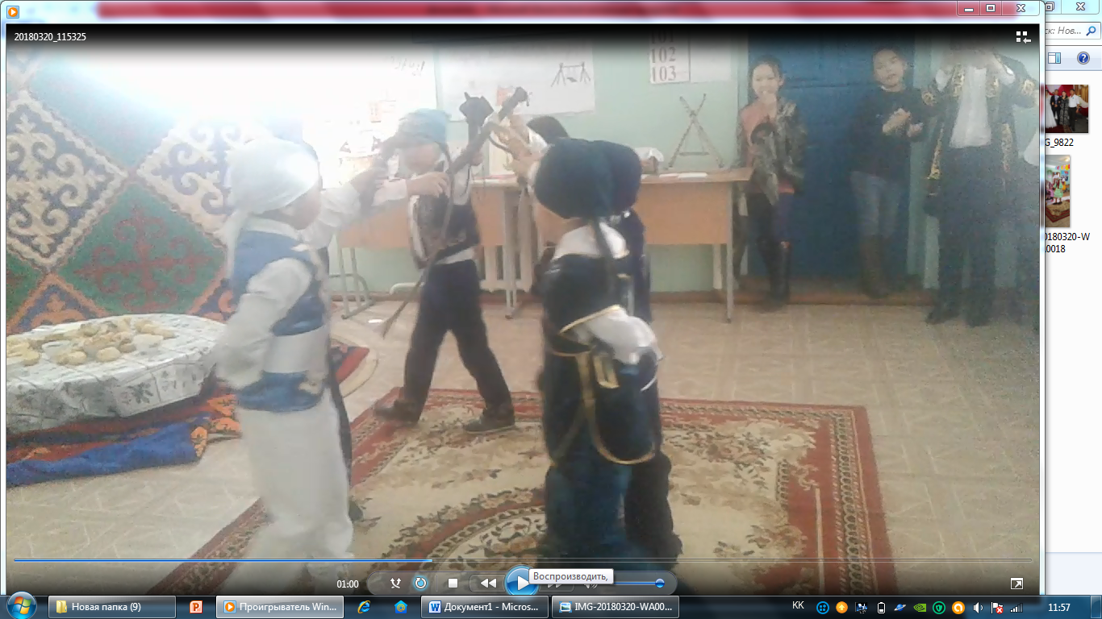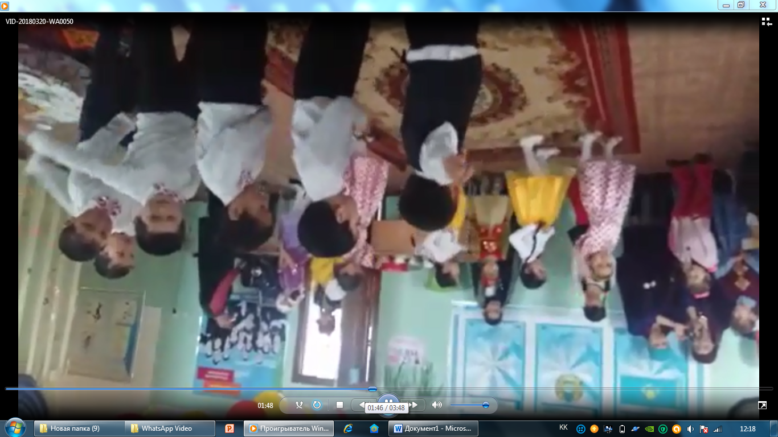
Бүлдіршіндер қазақ биін билеп, өз өнерлерін көрсетті.
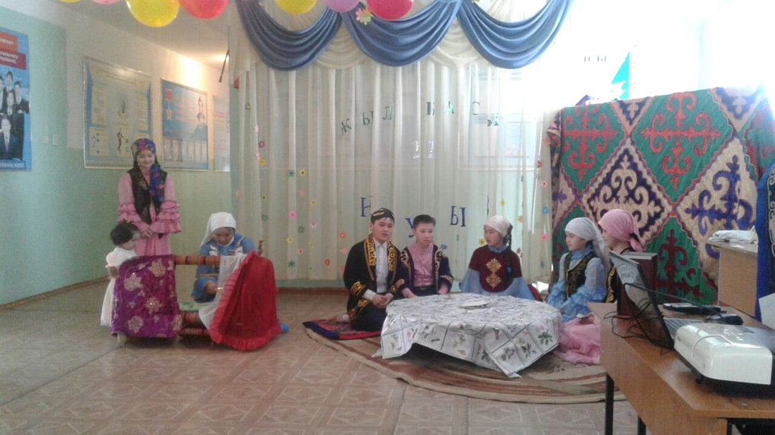
20 наурыз күні Жаңақоныс негізгі мектебінде «Жыл басы - Наурыз» атты әдеби музыкалық кеш өтті. Кеш мақсаты балаларға ұлыстың ұлы күні туралы мағлұмат беру және ұлттық салт- дәстүрін дәріптеп, Отанын сүюге, ізгілік қасиеттерін қалыптастыру.
Мерекелік кешті - мектепалды даярлық тобының мұғалімі Мухамеджанова Г.Р өткізді. Алдағы уақытта жоспарланған жұмыстар жоспар бойынша өткізіледі деп жоспарлануда.
Тәрбие ісі меңгерушісі: Утбаева Ж.С

